Texto suplementario 1.
Arqueología en el bosque montano.
Desde el año 2014 hemos llevado a cabo investigaciones sistemáticas en la cuenca de Anfama. Su localización en el bosque montano, piso más elevado de las yungas, define ciertas limitaciones para la identificación de sitios los cuales en muchas ocasiones no son observables debido a la espesa cobertura arbórea y arbustiva. A su vez, la inexistencia de caminos para la circulación de vehículos genera dificultades logísticas para acceder, movilizar equipamiento y permanecer por períodos prolongados en algunos puntos. Consecuentemente diseñamos un proyecto de investigación arqueológica que debió adaptarse en múltiples formas a la especificidad local. Las ocupaciones arqueológicas fueron identificadas y caracterizadas a través de una serie de tácticas aplicadas y combinadas de manera versátil para generar una visión global de las lógicas de construcción de paisajes en la cuenca. Como resultado se identificaron 14 áreas de concentración de evidencia arqueológica, las cuales fueron geoposicionadas y mapeadas. Una muestra constituida por diez de estas áreas fue sondeada y finalmente en cuatro se realizaron excavaciones en área.
En primer lugar, se efectuaron entrevistas con comuneros locales a fines de obtener datos sobre puntos específicos del territorio en los cuales se tuviera registro de vestigios de los “antepasados”. Un segundo grupo de tácticas incluyó prospecciones pedestres sistemáticas, a partir de las sendas de los pastores que actualmente recorren los filos y zonas de cumbre, ya que la topografía local y la densa vegetación impiden trazar transectas lineales. A partir de esto se realizaron relevamientos utilizando cinta métrica y brújula para la confección de planimetrías. En estas instancias, la identificación y registro de las unidades arquitectónicas, implicó el uso de una ficha de relevamiento construida por el equipo (figura 1), mediante la cual se definió un número de identificación para cada una de ellas, la georreferenciación de las mismas, utilizando GPS, y la asignación de una cronología y funcionalidad tentativas.
Figura 1. Ficha de relevamiento por estructura arquitectónica (Moyano, 2020:37).

A causa de la vegetación existente en el área, la cual en muchos casos dificultó el acceso y la visualización de las estructuras arqueológicas, se complementó la prospección pedestre con relevamientos aéreos con drone (Thomas y Kennedy 2016), utilizando un Cuadricóptero DJI Phantom 3 PRO. Esta tarea tuvo como finalidad definir y mapear con más precisión las unidades identificadas previamente a pie y registradas a través de coordenadas polares, implicando la corrección de las planimetrías realizadas originalmente. Para el uso de esta técnica fue necesario desmontar espacios puntuales que permitieran identificar los vértices de las estructuras y los hicieran visibles en las fotografías cenitales. Las imágenes recogidas fueron procesadas utilizando el programa especializado Agisoft PhotoScan para generar ortofotografías (figura 2), las cuales fueron cargadas en AutoCad para trazar los vectores de los muros. Las curvas de nivel de los sitios fueron construidas a través del procesamiento de imágenes satelitales ASTER GDEM. Ambas capas vectoriales fueron compaginadas en CAD e importadas a un entorno SIG.

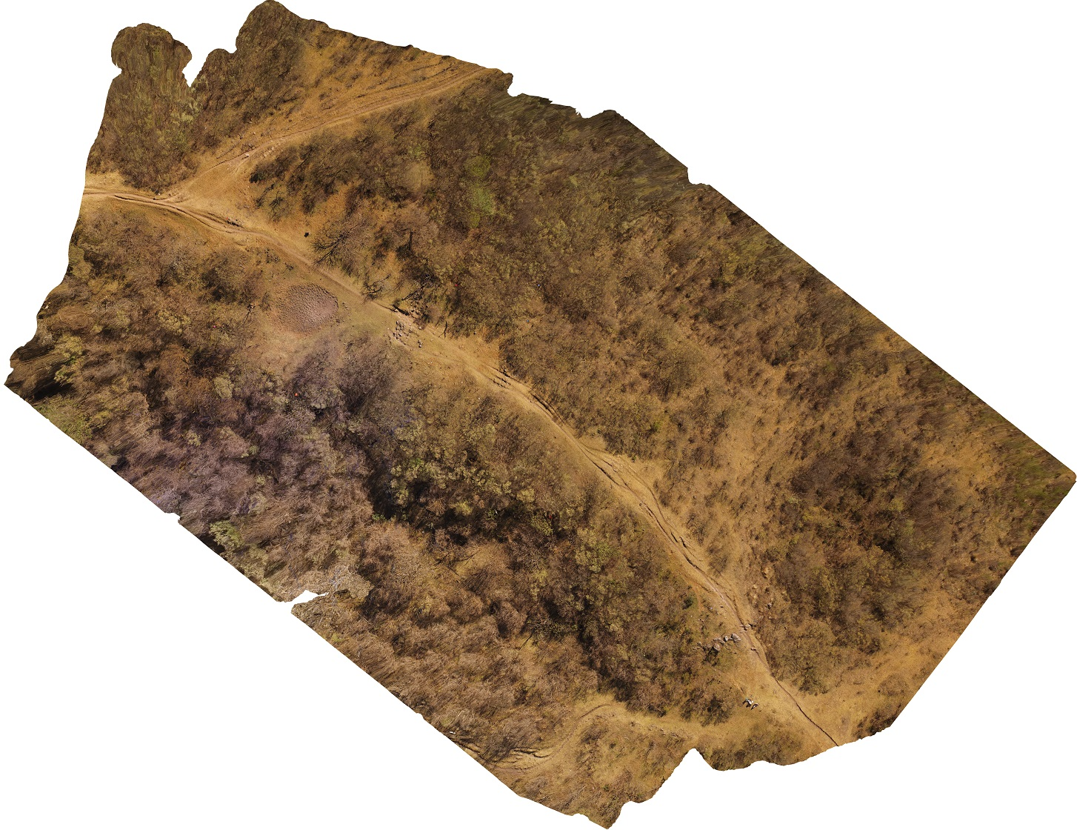
Figura 2. Ortofotografía del sitio La Laguna, generada a partir de imágenes capturadas por drone (Moyano 2020:39).

Con posterioridad a la identificación, caracterización y mapeo de los conjuntos de evidencias arqueológicas y de su asignación a una cronología tentativa, definimos una muestra de áreas a ser sondeadas, utilizando como criterios el posicionamiento en la cuenca, diversidad de unidades constructivas, materiales arqueológicos en superficie y la conservación de los sitios, e intentando considerar la mayor variabilidad de ocupaciones y las más preservadas. Los muestreos se realizaron cuadriculando dichos espacios y excavando celdas seleccionadas de manera azarosa. En ellas la excavación siguió estratos naturales, cuyas relaciones estratigráficas fueron registradas a través del método propuesto por Harris (1991). Los materiales y rasgos identificados fueron mapeados y registrados según su posición tridimensional a fin de reconocer concentraciones diferenciales de artefactos.
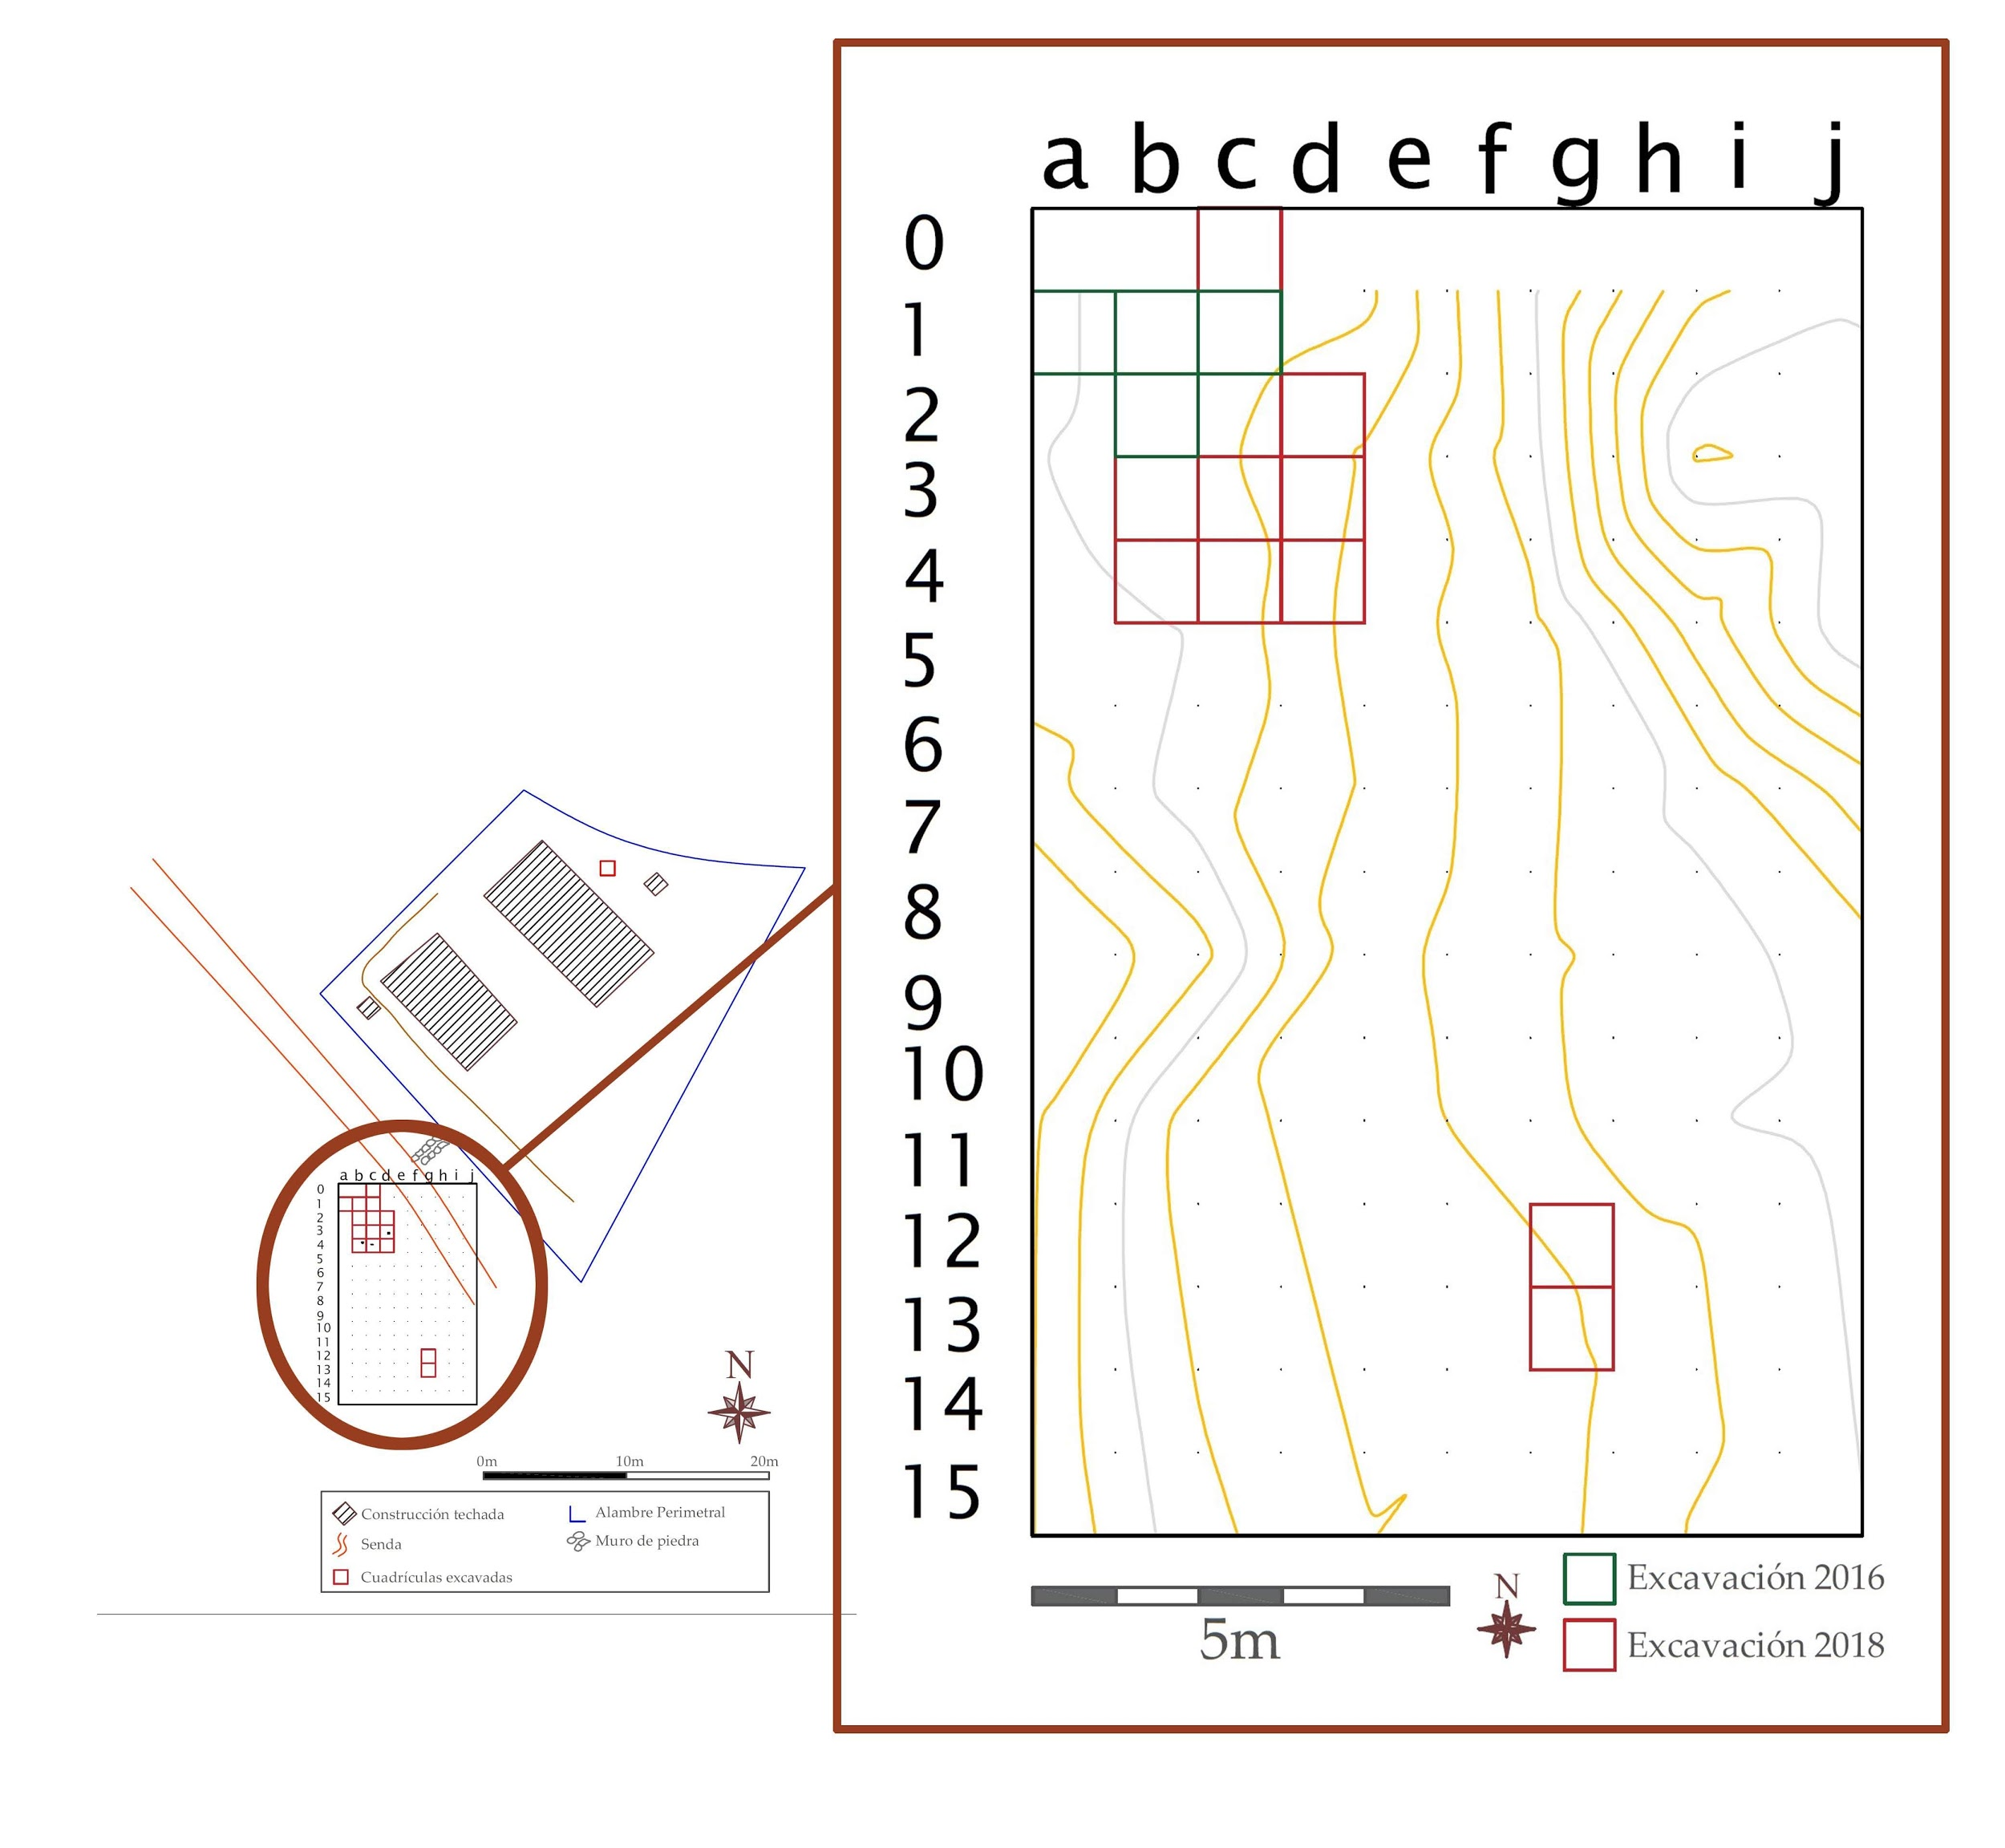
Figura 3: Planimetría del sitio CR1 con detalle de la cuadricula de excavación (Vázquez Fiorani 2019: 67).
Finalmente, algunos sitios fueron seleccionados para la realización de excavaciones en área, que han permitido caracterizar áreas ocupacionales y definir eventos de construcción, ocupación, abandono, destrucción y reocupación. Los criterios para este nuevo muestreo fueron los mismos que para los sondeos, a los cuales se sumaron la integridad de pisos ocupacionales y conjuntos de materiales registrados y las condiciones logísticas (disponibilidad de agua, accesibilidad, distancias a los puntos de reabastecimiento), factor crítico para planificar trabajos y estancias prolongadas en locaciones puntuales de la cuenca. Estas intervenciones han seguido las mismas estrategias de excavación y registro reseñadas, aunque también se aplicaron otras metodologías como las fotografías de drone y pértiga para la construcción de modelos fotogramétricos tridimensionales de superficies y rasgos.
La aplicación de estas estrategias, que implican distintas etapas de avance en el estudio de los sitios, no ha sido efectivizada en todos los casos de manera homogénea, lo cual generó variables profundidades de conocimiento de cada ocupación, que se traduce en la relevancia diferencial de la trayectoria de cada uno en la narrativa que se presenta (Tabla 1). Esta diversidad radica en la dinámica propia del proyecto de investigación donde determinados recursos críticos (personal capacitado, tiempo, financiamiento) definen una capacidad de cobertura limitada, pero a su vez en el convencimiento de que la aplicación de técnicas destructivas debe restringirse a la menor cantidad que sea posible con fines de preservación del registro.

Tabla 1. Tácticas aplicadas en cada sector de concentración de evidencias arqueológicas o “sitio”.
Bloque | Sitio | Relevamiento  Planimétrico | Sondeos | Excavaciones en área | Dataciones
I | TUC-TAF-CP001 | Si | Si | No | Si (n=1)
I | TUC-TAF-MQ001 | Si | Si | Si | Si (n=1)
II | TUC-TAF-ES001 | Si | Si | Si | Si (n=5)
II | TUC-TAF-MQ001 | Si | Si | Si | Si (n=4)
II | TUC-TAF-AlR001 | Si | Si | No | No
II | TUC-TAF-LLa001 | Si | Si | No | No
II | TUC-TAF-LPa001 | Si | Si | No | No
II | TUC-TAF-LoB001 | Si | No | No | No
III | TUC-TAF-ES001 | Si | Si | Si | Si (n=2)
IV | TUC-TAF-CR001 | Si | Si | Si | Si (n=2)
IV | TUC-TAF-LLg001 | Si | Si | Si | No
IV | TUC-TAF-AlR001 | Si | Si | No | No

Referencias citadas

Harris, Edward
1991 Principios de estratigrafía arqueológica. Crítica, Barcelona.

Moyano, Gonzalo
2020 Más allá de las “ruinas de Anfama”: patrones de asentamiento, reproducción social y construcción del paisaje en el valle de Anfama, provincia de Tucumán. Tesis de Licenciatura inédita. Universidad Nacional de Córdoba, Córdoba.

Thomas, Hugh y Melissa Kennedy
2016 A new methodology for accurate digital planning of archaeological sites without the aid of surveying equipment. Journal of Archaeological Science 10: 887-892.

Vázquez Fiorani, Agustina
2019 Islas étnicas o comunidades autónomas en el segundo milenio de la Era: aportes desde el espacio doméstico y la materialidad cotidiana en el faldeo oriental de las Cumbres Calchaquíes (Anfama, Tucumán). Tesis de Licenciatura inédita. Universidad Nacional de Córdoba, Córdoba.

